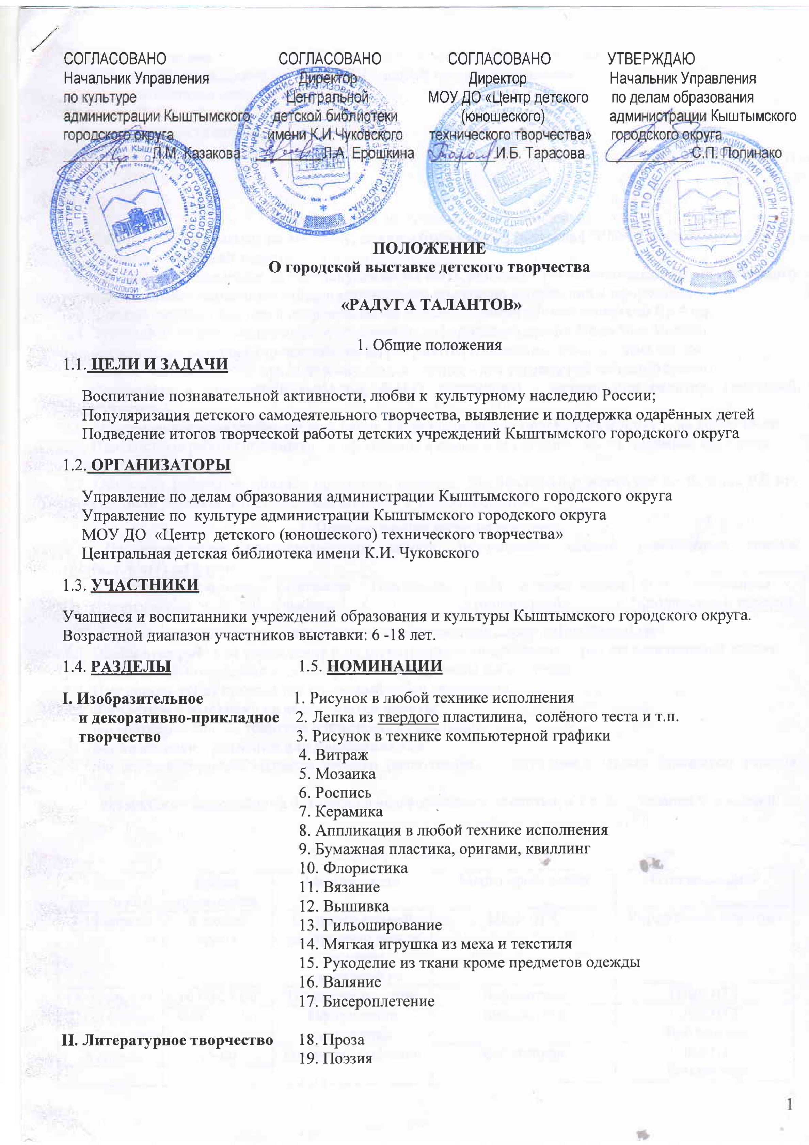

III Изобразительное 20. Рисунок в любой технике исполнения
и декоративно-прикладное 21.ДПИ в любой технике исполнения
творчество посвещенное
75-летию Победы России
в Великой отечественной
войне

2. Требования к экспонатам и их оформлению
2.1. Работы, представляемые на выставку, должны быть созданы в течение 2019-2020 учебного года,
и носить творческий характер.
2.2. Работы, представляемые на выставку, должны быть высокого технологического и эстетического качества и пройти первичный отбор в учреждениях по уровню исполнения и оформлению.
2.3. Каждый экспонат выставки сопровождается надёжно прикреплённой этикеткой 8 х 4 см.
2.4. Этикетка содержит следующую отпечатанную информацию (шрифт Times New Roman):
сокращенное название учреждения; название работы; номинация; фамилия, имя автора
(полностью); возраст автора, а не класс; год обучения – для учреждений дополнительного
образования и учреждений культуры; Ф.И.О. наставника) – педагог или родитель (законный представитель).
2.5. Максимальное количество детских работ, представляемое от одного учреждения, - не более 15-ти.
2.6. Плоскостные работы должны быть оформлены в рамки или паспарту, иметь надёжное крепление
для подвешивания.
2.7. Объёмные работы не должны превышать размеры: 50х 50х50(см) и иметь вес не больше 0,5 кг; должны быть устойчивыми, приспособленными к экспонированию.

3. Порядок приёма работ на выставку
3.1. От учреждения, представляющего работы, оформляется единая электронная заявка (формат Word) по форме:
№  п/п | Сокращенное название учреждения | Название работы | Номинация | Ф.И., возраст автора (полностью) | Ф.И.О. наставника (полностью), телефон

3.2. Единая электронная заявка отправляется на электронный адрес: cdutt@mail.ru
3.3. Приём всех работ от учреждения и их регистрация осуществляется 1 раз по электронной заявке,
по ней после подведения итогов оформляются грамоты победителей.
3.4. При приёме работ проводится вторичный отбор экспонатов.
3.5. К участию в выставке не допускаются работы:
не соответствующие тематике и номинациям выставки;
без надёжного крепления для подвешивания.
не соответствующие возрасту ребёнка (выполненные родителями с малым процентом участия ребенка;
без надёжно закреплённой и неправильно оформленной этикетки, в т.ч. без указания номинации;

4. Календарь проведения выставки

Дата  проведения | Время  проведения | Мероприятие | Место проведения | Ответственный
7-15 апреля | в любое время | Отправка единой электронной заявки на адрес cdutt@mail.ru | ЦД(Ю)ТТ | Учреждение-участник
16-21 апреля | 10.00-15.00 | Приём экспонатов | Библиотека | ЦД(Ю)ТТ
23-26 апреля | 9-00 - 17.00 | Оформление экспозиции | Библиотека | ЦД(Ю)ТТ  Библиотека
28 апреля | 15-00 | Открытие выставки | Библиотека | ЦД(Ю)ТТ  Библиотека
6,7,8 мая | 9.00 -17.00 | Работа жюри | Библиотека | ЦД(Ю)ТТ  Библиотека
22 мая | 11.00 (д\с)  15.00 (шк) | Подведение итогов, закрытие выставки | Библиотека | ЦД(Ю)ТТ  Библиотека
25-29 мая | 9.00 - 17.00 | Возврат экспонатов | Библиотека | Библиотека

5. Подведение итогов выставки и награждение
5.1. Итоги выставки будут подводиться по номинациям, входящим в разделы выставки и возрастным категориям: 6-7 лет, 8-10 лет, 11-14 лет, 15-18 лет.
5.2. Победители выставки (I, II, III место) награждаются грамотами
5.3. При отсутствии на награждении победителей выставки, грамоты, дипломы получает
представитель от учреждения для вручения их в учреждении в торжественной обстановке.
5.4. По окончании работы выставки организаторы не несут ответственность за сохранность экспонатов.

Исп. Зулькарнаева Е.В., педагог ЦД(Ю)ТТ, тел: 4-45-31, 8(922)-723-6990.

